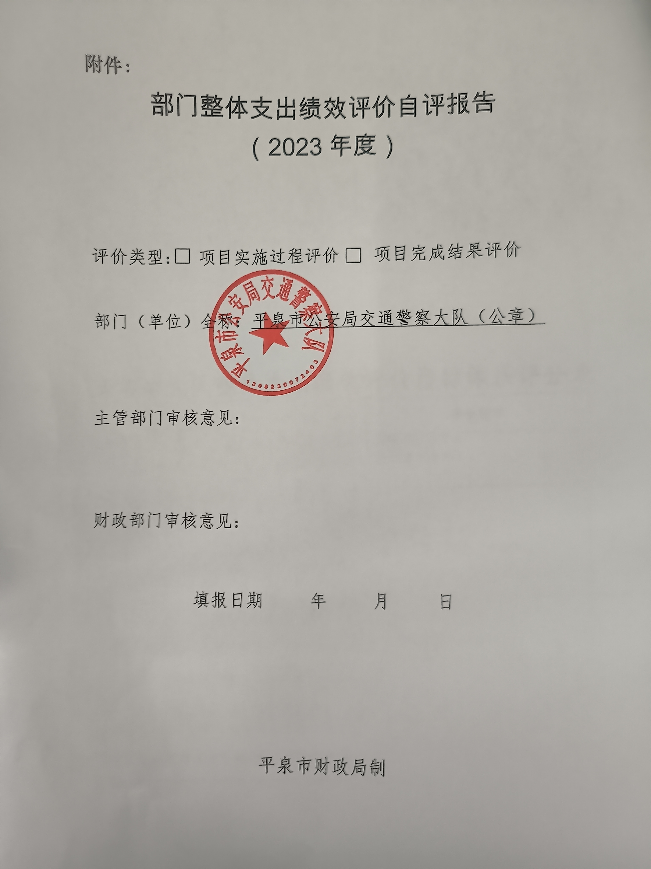

部门整体支出绩效评价报告

一、部门基本情况
（一）部门职能与机构设置
平泉市公安局交通警察大队主要职责是维护全市良好的道路交通秩序，缓解城市交通拥堵，提高道路通行能力；加强公路巡警建设，提升道路交通秩序管理水平。提高全县交通事故处理工作规范化、科学化水平，让群众在每起案件中都感受到公平正义，努力实现“事故少、秩序好、道路畅通、群众满意”的总体工作目标。通过对客货运输企业和职业驾驶人的安全宣传及培训，有效预防和杜绝重特大交通事故的发生。
机构设置:

部门机构设置情况
单位名称 | 单位性质 | 单位规格 | 经费保障形式
平泉市公安局交通警察大队 | 行政（派出机构） | 正科级 | 财政拨款

- 人员情况
我单位核定人员控制数53名，截止2023年12月31日，我单位实有在编人员53名。
- 部门年度整体收支情况
2023年预算收入2774.63万元，其中：一般公共预算收入2774.63万元，基金预算收入0万元，财政专户核拨收入0万元，其他来源收入0万元。2023年部门支出预算为2774.63万元，其中基本支出1787.63万元，包括人员经费1643.33万元和日常公用经费144.3万元；项目支出987万元，主要为办公及专用设备购置987万元。我部门财政拨款“三公”经费预算安排137万元，公务用车购置及运行维护费支出 137万元，公务接待费支出0万元，因公出国（境）费支出0万元。本部门2023年度政府采购支出总额0万元。
- 部门（单位）主要履职情况
1、加强公路巡警建设，提升道路交通秩序管理水平。提高全县交通事故处理工作规范化、科学化水平，让群众在每起案件中都感受到公平正义，努力实现“事故少、秩序好、道路畅通、群众满意”的总体工作目标。通过对客货运输企业和职业驾驶人的安全宣传及培训，有效预防和杜绝重特大交通事故的发生。
2、预决算公开情况。我单位2023年预算严格按照市财政局要求公开，在及时性、详细程度、完成程度方面均符合相关要求；2023年决算已经编制完成，待市财政局批复后将严格按标准进行公开。
3、存量资金管理情况。我单位无财政存量资金，专项资金坚持专款专用，严格执行资金支付审批制度。
4、三公经费控制及内部管理制度建设情况。我单位严格“三公”支出管理，强化监管，抓落实，采取了以下措施:一是提高工作效能增强行政成本意识，努力提高执政效能，二是加强对会议经费的管理。严控会议时间、会议规模，能够简化的会议律简化。三是加强对外出考察及外出差旅费的管理。不安排没有实际用处的公务考察活动。四是加强对公务用车的管理。规范和控制公务用车修理、用油等行为;最大限度提高单车使用效率。五是控制公务接待费用。六是规范大宗购置及办公用品。大宗商品购置一律按政府采购规定，实行定点购。七是加强内部控制建设。公务费用支出实行计划管理，规范批报手续，实行“一支笔”审批和财务公开制度。
二、部门整体评价工作开展
（一）绩效评价目的
严格落实《预算法》及省、市绩效管理工作的有关规定，进一步规范财政资金的管理，强化财政支出绩效理念，提升部门责任意识，提高资金使用效益，促进开发区的发展。
- 绩效评价实施过程
一是成立领导小组、制定自评方案。成立以主要领导为组长，各部门负责人为成员的领导小组，制定自评方案。二是对照自查、计算自评分数、撰写评价报告。严格按照实施方案进行自评，计算分数，撰写报告。三是查找问题、整改问题，仔细对照评价指标体系各项内容查找存在问题，并逐条整改落实。
三、部门整体支出绩效评价分析
（一）投入绩效情况分析
1、目标设定
（1）职责明确。本部门的职责设定符合“三定”方案中所赋予的职责和年度承担的重点工作，得1分。
（2）活动合规性。本部门的活动全部在职责范围之内并符合部门中长期规划，得1分。
（3）活动合理性。本部门设立的活动明确合理、活动的关键性指标设置均可衡量，得1分。
（4）目标覆盖率。本部门年度申报绩效目标项目资金额超过项目预算资金总额，得1分。
（5）目标管理创新。本部门编报整体绩效目标和申报项目绩效目标的数量超过规定的要求，得1分。
2、预算配置
（1）财政供养人员控制率。本部门核定编制45名。截止2023年12月31日，我单位实有在编人员28名。得3分。
（2）“三公”经费变动率。本年度“三公”经费预算数与上年度“三公”经费预算数的变动比率小于0，得4分。
（3）重点支出安排率。本年度预算安排的重点项目支出与部门项目总支出的比率为100%，大于70%，得3分。
（二）过程绩效情况分析
1、预算执行
（1）预算完成率。本年度部门预算完成数为预算数的100%，得3分。
（2）预算调整率。本年度预算调整数是预算数的17%，大于10%，得3分。
（3）支付进度率。部门年度支付数是年度预算（调整）数的100%，得6分。
（4）结转结余率。部门本年度结转结余总额与支出预算数比率为0，得3分。
（5）结转结余变动率。本年度结转结余资金总额与上年度结转结余资金总额的变动比率为0,得3分。
（6）公用经费控制率。本年度实际支出的公用经费总额与预算安排的公用经费总额的比率小于100%，得3分。
（7）“三公”经费控制率。本年度“三公”经费实际支出数与预算安排数的比率小于100%，得3分。
（8）政府采购执行率。本年度实际政府采购预算项目个数与政府采购预算项目个数的比率为100%，得3分。
2、预算管理
（1）管理制度健全性。本部门已制定合法、合规、完整的预算资金管理办法、内部财务管理制度、会计核算制度等管理制度，并且严格执行；得2分。
（2）资金使用合规性。本部门使用预算资金符合相关预算财务管理制度的规定，资金的拨付有完整的审批过程和手续；项目的重大开支经过评估论证；符合部门预算批复的用途；不存在截留、挤占、挪用虚列支出等情况，得9分。
（3）预决算信息公开性。本部门已按照政府信息公开有关规定公开相关预决算信息。公开内容、公开时限均符合相关规定，得3分。
（4）基础信息完善性。本部门基础信息较完善，基本财务管理制度健全；基础数据信息和会计信息资料真实；基础数据信息和会计信息资料完整；基础数据信息和会计信息资料准确。得4分。
3、资产管理
（1）管理制度健全性。本部门已制定合法、合规、完整的资产管理制度，并严格执行。得2分。
（2）资产管理完全性。本部门的资产保存完整、使用合规、收入及时足额上缴，得3分。
（3）固定资产利用率。本部门实际在用固定资产总额与所有固定资产总额的比率为89.3%，超过80%，得3分。
4、预算绩效监控管理
本部门申报绩效目标项目全部纳入绩效监控，得2分。
产出绩效情况分析
1、职责履行
（1）项目实际完成率。本部门履行职责而实际完成的项目数与计划完成的项目数的比率为100%，得4分。
（2）项目质量达标率。本部门已完成项目中质量达标项目个数占已完成项目个数的比率为100%,得4分。
（3）重点工作办结率。部门本年度重点工作实际完成数与下达数的比率为100%，得4分。
（4）部门绩效自评项目占比率。本部门自评项目在所有项目中所占的比率为100%，得3分。
（四）效果绩效情况分析
1、监督发现问题
部门存在违规问题的资金数量占部门预算支出资金总额的比重为0，得2分。
工作成效
财政部门对本部门开展预算绩效管理工作的评价结果为100分，得5分。
评价结果应用率。本部门应用绩效评价结果的项目数占绩效评价项目数的比重为100%，得2分。
结果应用创新。本部门已将绩效结果对外公开、预算绩效管理工作开展情况已向同级政府、人大等部门报告，得1分。
社会公众满意度。通过问卷调查，社会公众对部门履职效果、解决民众关心的热点问题、厉行节约等方面的满意程度为优秀，得5分。
- 存在的问题
通过整体支出绩效评价，反映出我部门支出管理力度不够，支出结构优化不足、项目启动慢、财务人员专业素质有待提高等问题。
- 整改措施或建议
对照存在的问题提出如下整改建议，一是加强支出管理，通过优化支出结构、编实编细预算等。二是加强宣传培训调研，加强财务人员培训力度，提高绩效意识。
六、其他需要说明的问题
无

